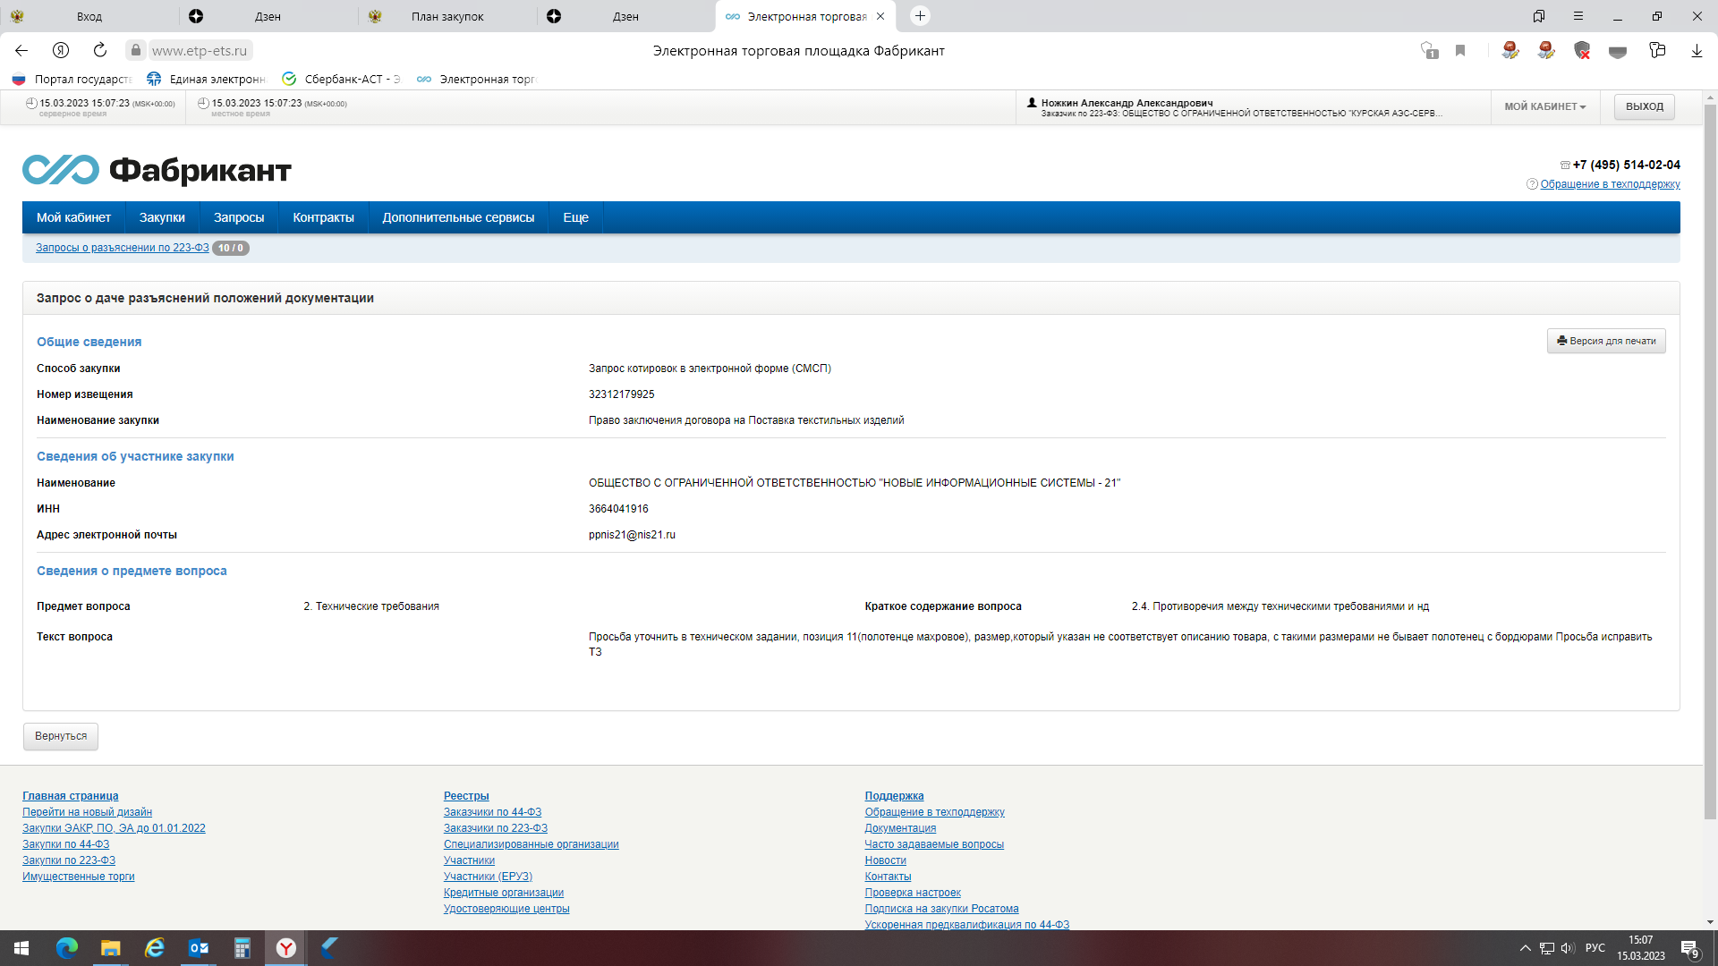

Уважаемый участник закупки!

На Ваш запрос сообщаем, что в Закупочной документации ТОМ 2 Техническое задание указана продукция с определенными (конкретными) техническими характеристиками.
Продукция необходима для комплектации номеров гостиницы комплексного предприятия по оказанию услуг питания и проживания.
В связи с изложенным внесение изменение в Закупочную документацию ТОМ 2 Техническое задание нет необходимости.

